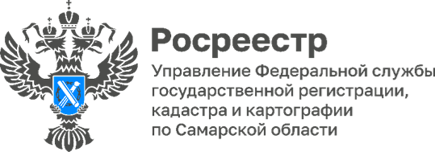

**14.08.2024**

**В Самарской области продолжается работа**

**по исправлению реестровых ошибок**

Более 12 800 реестровых ошибок исправлено в Самарской области с начала 2024 года в рамках реализации государственной программы «Национальная система пространственных данных».

Вопрос исправления реестровых ошибок по-прежнему остается актуальным. Примерно 1/3 от объема поступающих обращений граждан и юридических лиц по направлению качества данных ЕГРН – это обращения об устранении реестровых ошибок в границах земельных участков.

Не редки случаи, когда гражданин ранее проводил межевание своего участка, однако на публичной кадастровой карте местоположение границ его участка отличается от его фактического местоположения. Или, например, при совершении сделки по данным ЕГРН выявляется пересечение границ земельного участка с границами соседнего участка, хотя, фактически, на местности никаких пересечений нет.

*«Раньше для устранения таких несоответствий собственнику земельного участка необходимо было заново проводить кадастровые работы и готовить межевой план, что влекло финансовые расходы и временные затраты для правообладателя.*

*Сейчас работа по устранению таких ошибок проводится Управлением совместно с филиалом ППК «Роскадастр» по Самарской области в массовом порядке самостоятельно.* *Так, за весь период данной работы (с 2022 года по август 2024 года) Управлением совместно с филиалом ППК «Роскадастр» по Самарской области исправлено почти 31 800 реестровых ошибок.» -* комментирует ситуацию заместитель руководителя Управления Росреестра по Самарской области **Владислав Ершов.**



Материал подготовлен Управлением

Росреестра по Самарской области